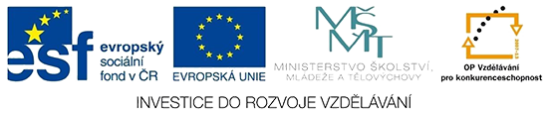

VY_32_INOVACE_10_INFORMATIKA_5_KLÁVESNICE1_TESTČ.5
Dětský domov, Základní škola praktická, Praktická škola, Školní jídelna a Školní družina, Duchcov, Školní 1, příspěvková organizace
Registrační číslo: CZ.1.07/1.4.00/21.0559
Petr Velvarský

KLÁVESNICE 1 – TEST Č. 5

Klávesnice je:
- hardware
- software

Klávesnice patří do části počítače:
- vstupní
- výstupní

Napiš základní funkci klávesnice:

Přiřaď správnou funkci:

ENTER a) orientace
CITRL b) velká písmena
SHIFT c) potvrzení
CAPS LOCK d) různá funkce pro zkratky
ESCAPE (esc) e) různá funkce pro zkratky
ALT f) vymazat
ŠIPKY g) různá funkce pro zkratky
DELETE h) konec

Nakresli přibližně klávesnici a zakresli přibližnou polohu výše zmíněných kláves:

Napiš 2 způsoby jak spustit program:

Jak se nazývá obrázek programu na ploše:

